# 微信公众号支付开发整理

## 配置

**准备工作**：微信服务号和与之绑定的微信商户号

1. **微信服务号接口配置**，（服务号和测试号配置差不多，只是菜单所在位置有差别）

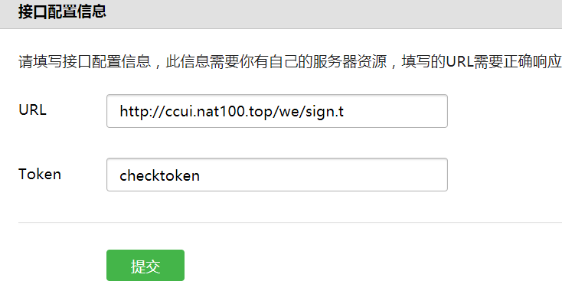

**修改授权回调域名**



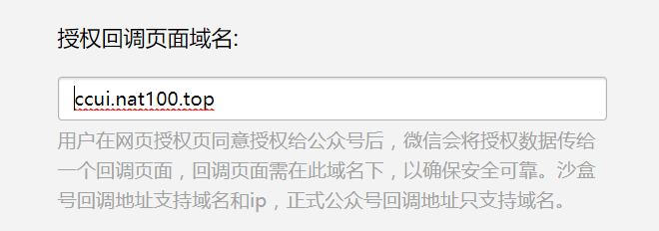

1. **配置微信商户号**（忘了商户号账户密码无法截图，按记忆的说下）

a.配置支付安全路径，具体到jsp的路径:www.xxxx.com/zsgl/sp/www/weijsp

b.扫码支付需要配置回调url: <http://127.0.0.1/zsgl/pay_wxNotify.t>。公众号内支付不需要

c.下载密匙放在项目根路径下

注意：以上url对应路径不要经过业务系统的拦截器

1. **记录参数**：

服务号内两个：

appID，appsecret

商户号内两个：

mchId，mchKey

## 流程图

**登录授权逻辑**



**支付流程**



## 代码开发部分：

1. **引入依赖包**：

<dependency><!-- 通用包 -->

<groupId>com.github.binarywang</groupId>

<artifactId>weixin-java-common</artifactId>

<version>2.9.4.BETA</version>

</dependency>

<dependency><!-- 订阅（服务）号用到 -->

<groupId>com.github.binarywang</groupId>

<artifactId>weixin-java-mp</artifactId>

<version>2.9.4.BETA</version>

</dependency>

<dependency><!-- 支付用到 -->

<groupId>com.github.binarywang</groupId>

<artifactId>weixin-java-pay</artifactId>

<version>2.9.4.BETA</version>

</dependency>

1. **编写工具类**

WxService.java

单例模式，用于调用微信授权认证，获取用户信息等接口

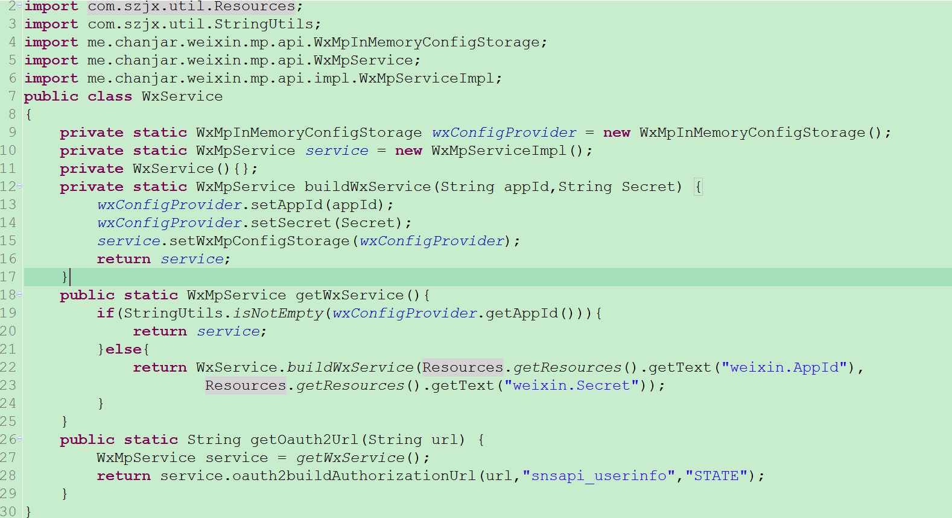

WxPayUtil.java

调用预下单接口，查询订单接口，关闭订单接口

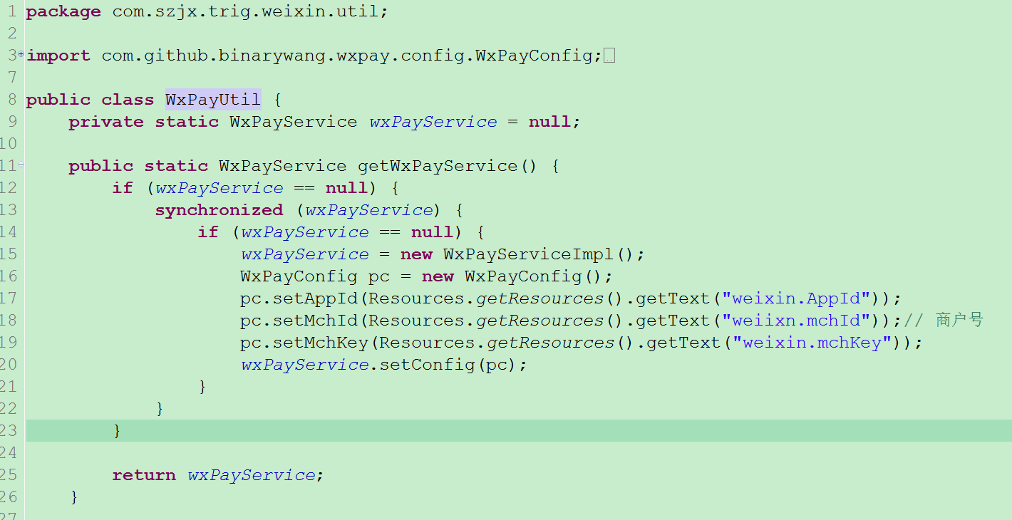

剩下的就是业务逻辑开发了。